陕西省医疗保障信息平台

药品和医用耗材招采管理子系统

体外诊断试剂产品申报

操作手册

# 使用须知

操作系统要求：对操作系统要求不高，Windows XP及以上即可。

浏览器要求：涉及到签章功能，谷歌浏览器请使用 94以下版本，360极速浏览器请使用9.5以下版本，IE浏览器无限制。

# 用户登录

用户在浏览器中输入https://zwfw.shaanxi.gov.cn/ggfw/hallEnter/#/Index进入陕西省医保公共服务网上服务大厅医保公共服务门户页面，点击【单位登录】进入登录页面。

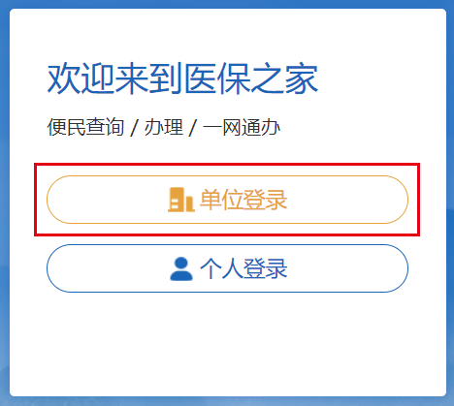

## CA证书登录

登录界面中点击【】。

插入CAKey选择证书。

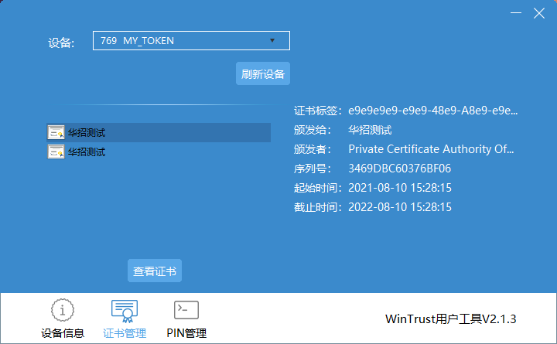

点击【】，在弹出的对话框中输入用户口令，点击【确定】即可登录公共服务网上服务大厅。

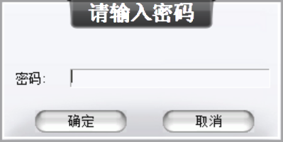

点击登录，在弹出的对话框中输入用户口令，点击【确定】即可进入公共服务网上服务大厅。登录成功后点击【】，跳转至我的服务大厅，点击【】后跳转至“药品和医用耗材招采管理子系统”。

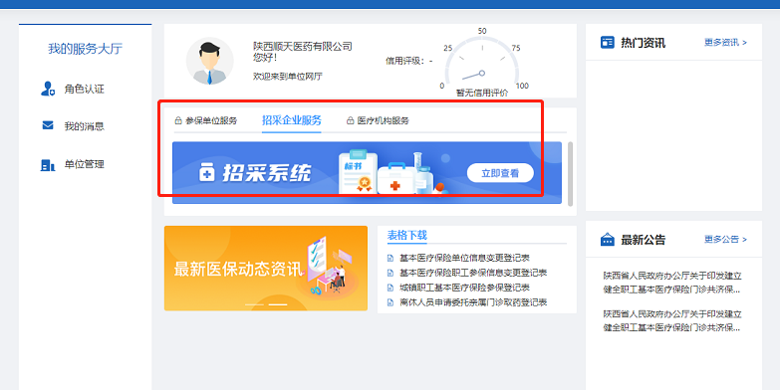

## 单位账号/经办人账号登录

在登录框中输入用户名、密码和验证码后点击【】即可进入公共服务网上服务大厅。登录成功后点击【】，跳转至我的服务大厅，点击【】后跳转至“药品和医用耗材招采管理子系统”。



# 功能介绍

## 3.1产品申报

1. 登录系统之后，看到以下界面。

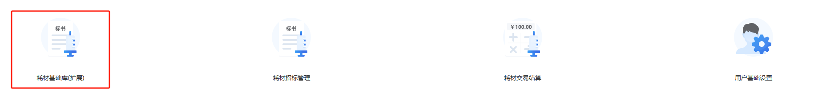

1. 选择【耗材基础库(扩展)】,显示以下菜单

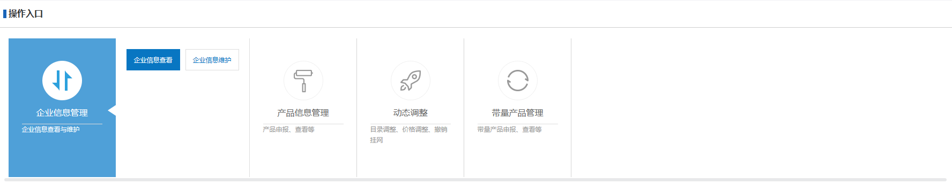

1. 进入系统之后，选择功能菜单大类【产品信息管理】，显示以下界面：

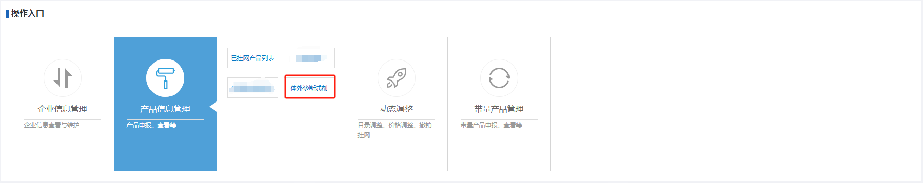

1. 选择【体外诊断试剂】模块，进行体外诊断试剂产品申报，该模块分为两个标签页，标签页【待申报】显示代理、申报企业下所有带申报的产品信息，标签页【全部产品】显示代理、申报企业下国家下发的耗材体外诊断试剂基础信息，显示以下界面：

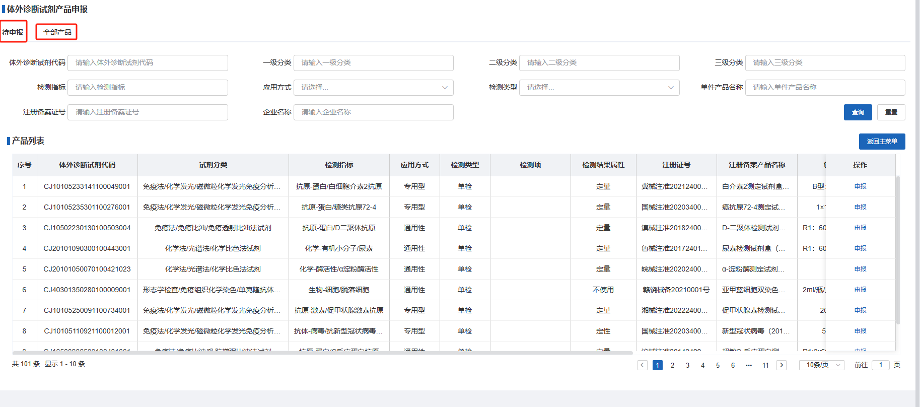

1. 选择标签页【待申报】,代理、申报企业选择要申报的产品，点击【申报】按钮，提示“确认进行产品吗？”点击“取消”，则取消申报。点击“确认”，则提示“申报成功”。

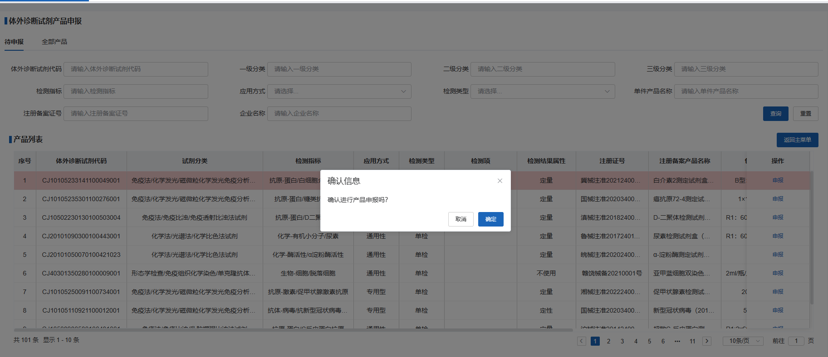

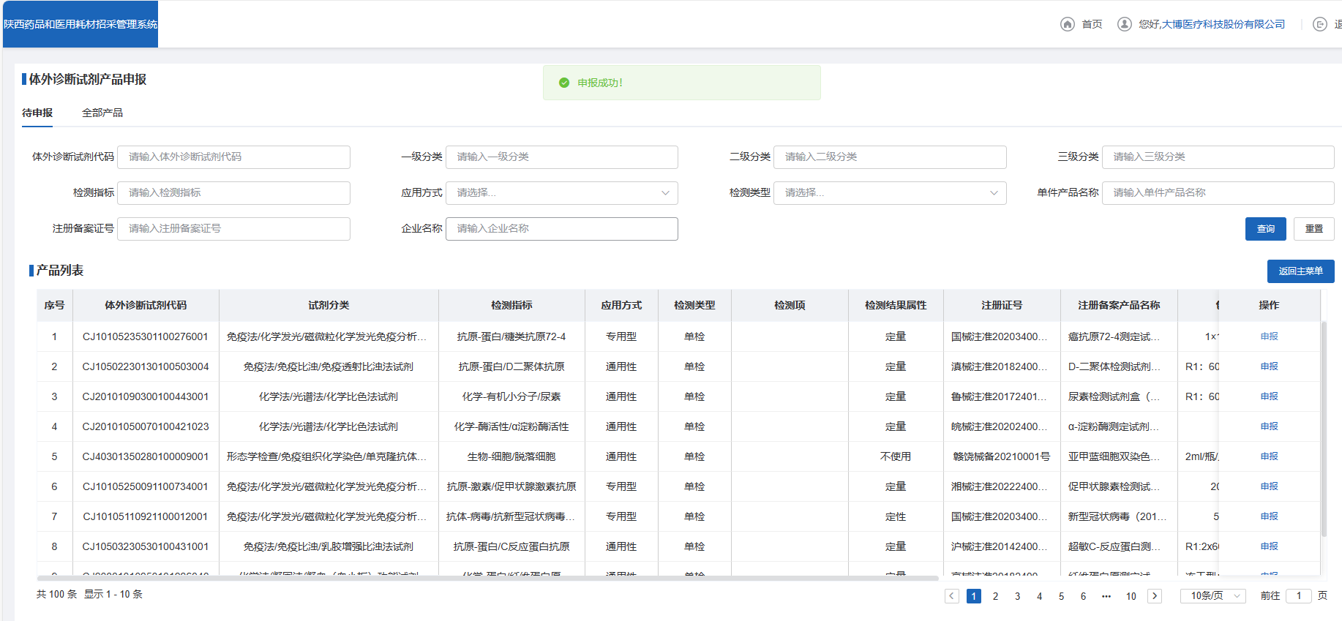

1. 选择标签页【全部产品】,代理、申报企业可以根据搜索条件进行产品的筛选

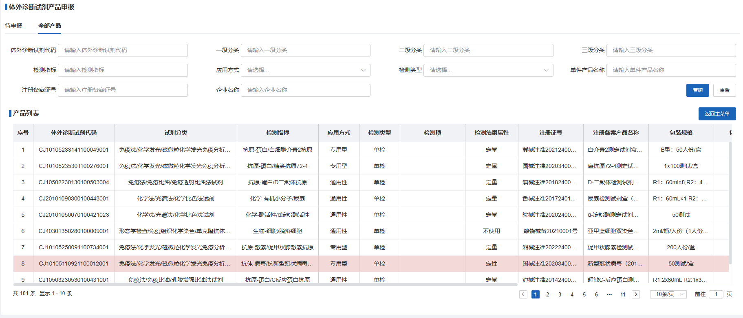

## 3.2已申报产品查看

1. 登录系统之后，看到以下界面。



1. 选择【耗材基础库(扩展)】,显示以下菜单



1. 进入系统之后，选择功能菜单大类【已挂网产品列表】，显示以下界面：

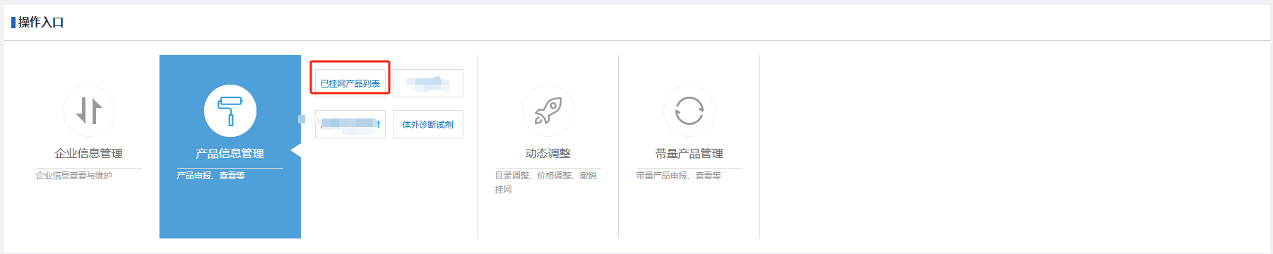

1. 代理、申报企业根据搜索条件筛选，查询该企业下已挂网产品的基础信息

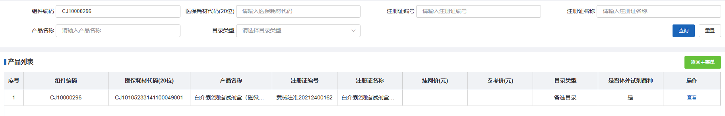

1. 点击【查看】按钮，显示已挂网产品详情信息。

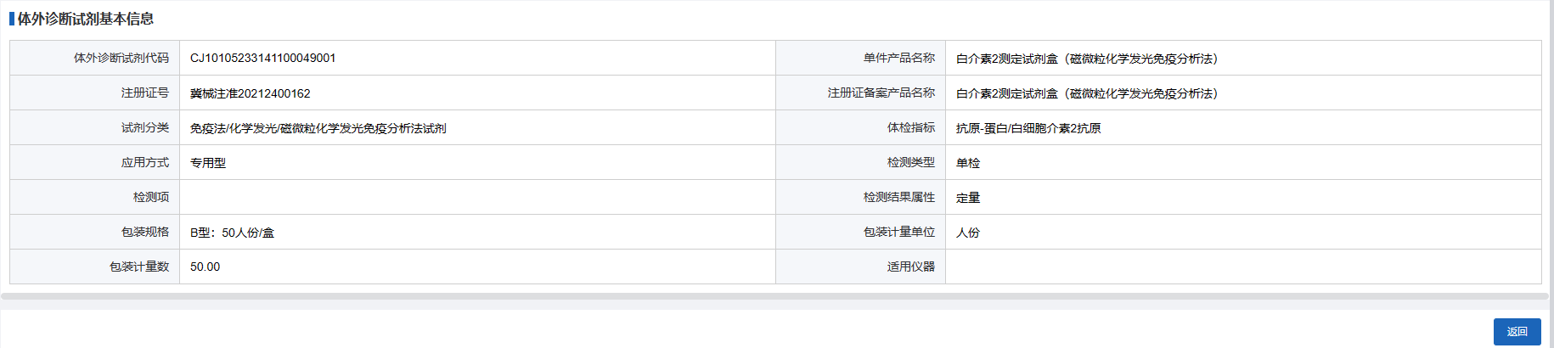

## 3.3动态目录调整

代理、申报企业每月15-25日进行备案调至限价或限价调至备案

限价：以挂网价或医院、生产企业进行议价，以议价价格采购

**3.3.1备案转限价【待申报】**

1. 登录系统之后，看到以下界面。



1. 选择【耗材基础库(扩展)】,显示以下菜单



1. 进入系统之后，选择功能菜单大类【动态调整】，显示以下界面：

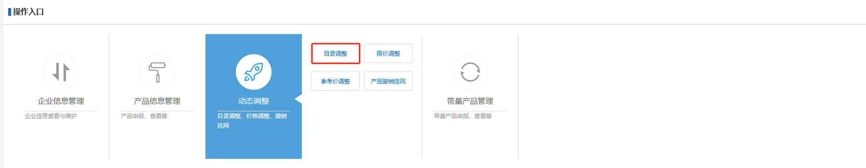

1. 选择【目录调整】模块，进行体外诊断试剂产品目录调整，该模块分为两个标签页，标签页【待申报】显示已申报待动态调整的产品，标签页【已申报】显示已完成动态调整的产品，显示以下界面：

注：如“申报”按钮灰色代表未到动态调整日期，动态调整日期每月15-25日

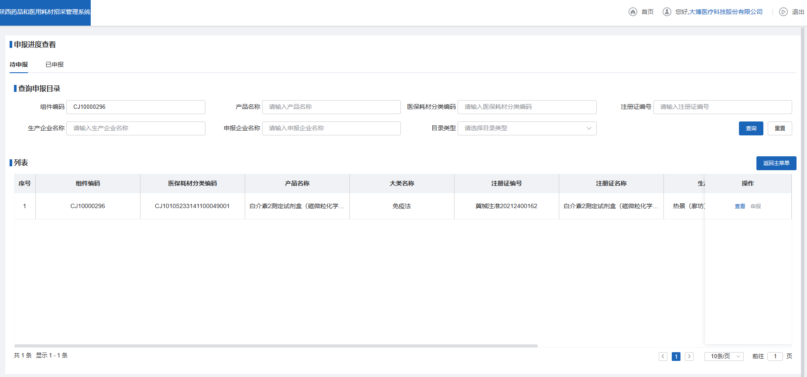

1. 选择标签页【待申报】，选择要参与限价挂网产品，点击【申报】按钮，跳转至动态调整信息填报页面。如图所示：

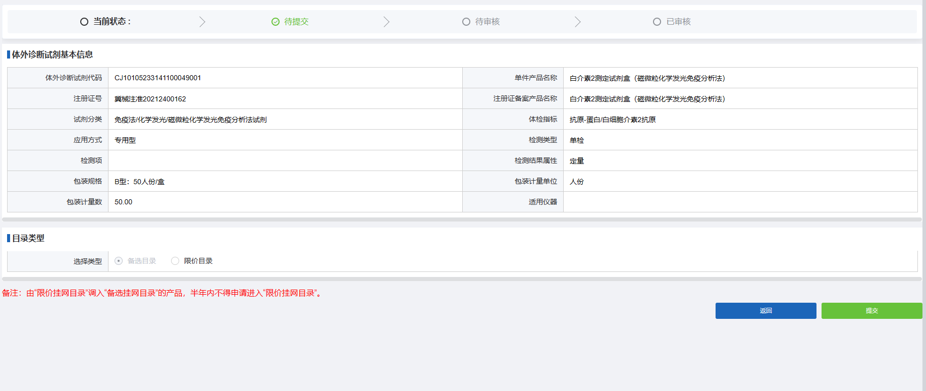

1. 选择“限价目录”，代理、申报企业根据实际情况选择，如有外省三省挂网价选择“三省挂网价格”，如无外省三省挂网价格则选择平台交易证明。显示以下界面：

备注：选择“平台证明文件”至少有1家三级甲等或2家二级(含)以上陕西省公立医疗机构采购使用（以采购平台网采记录为准）。

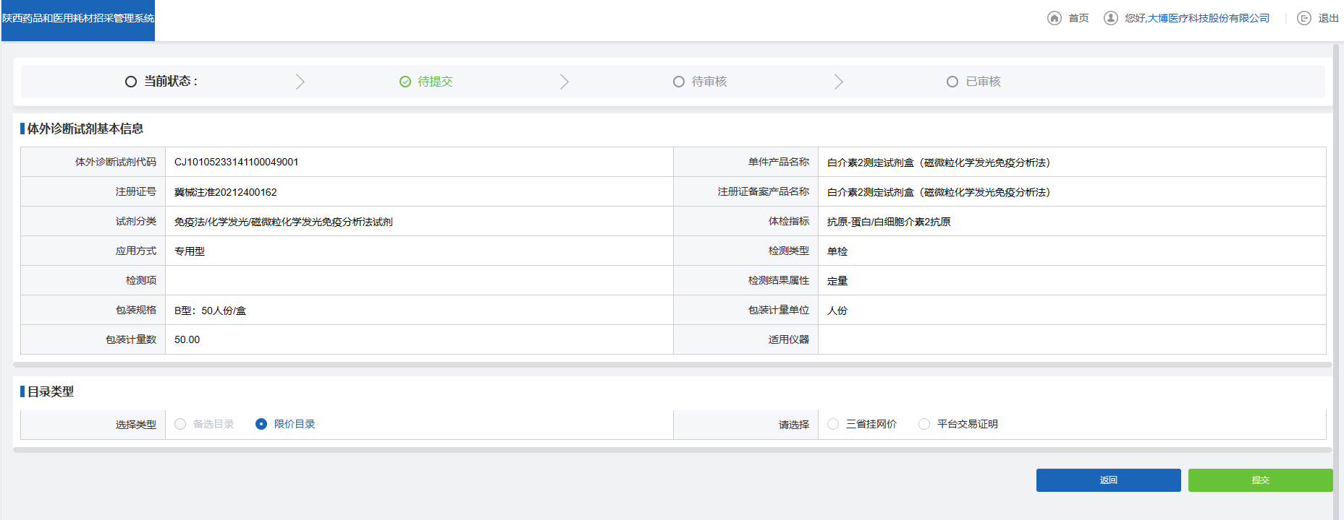

1. 选择【三省挂网价】，填写外省三省价格信息，点击“文件上传”上传外省三省挂网证明文件。如图所示：

注：价格信息栏中的【陕西申报价】必须小于等于外省三省挂网价

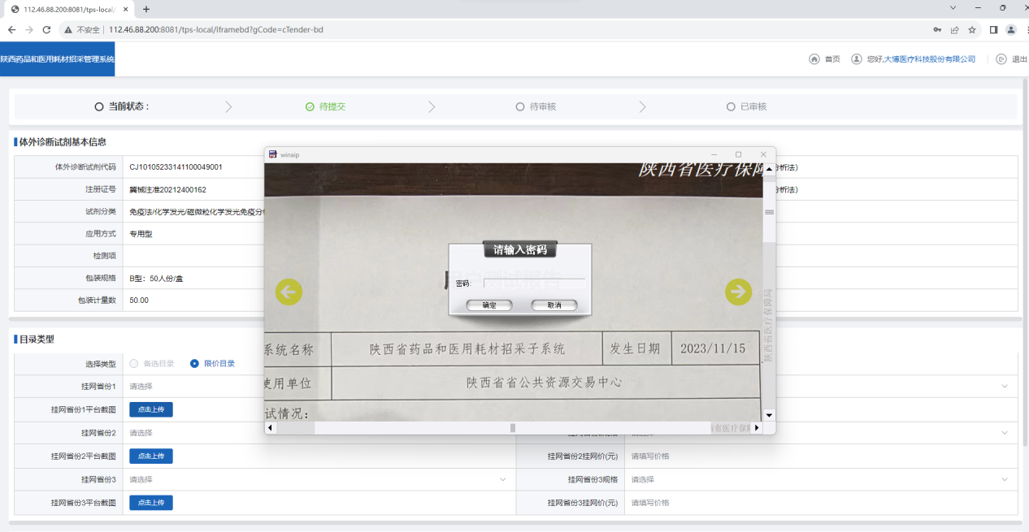

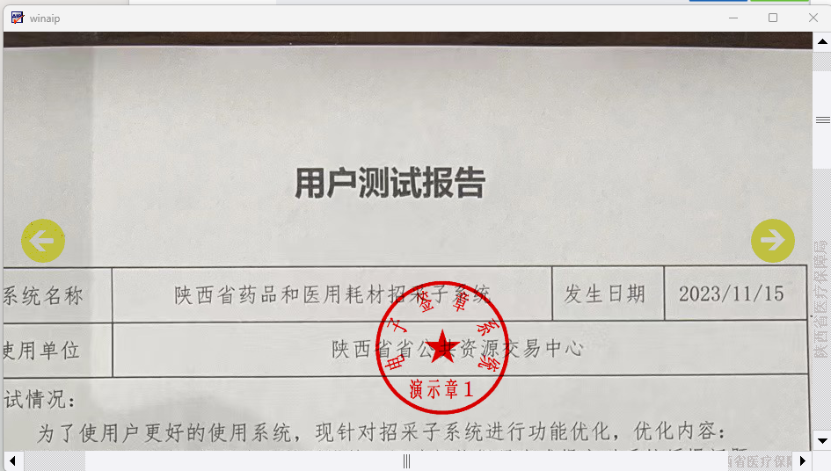

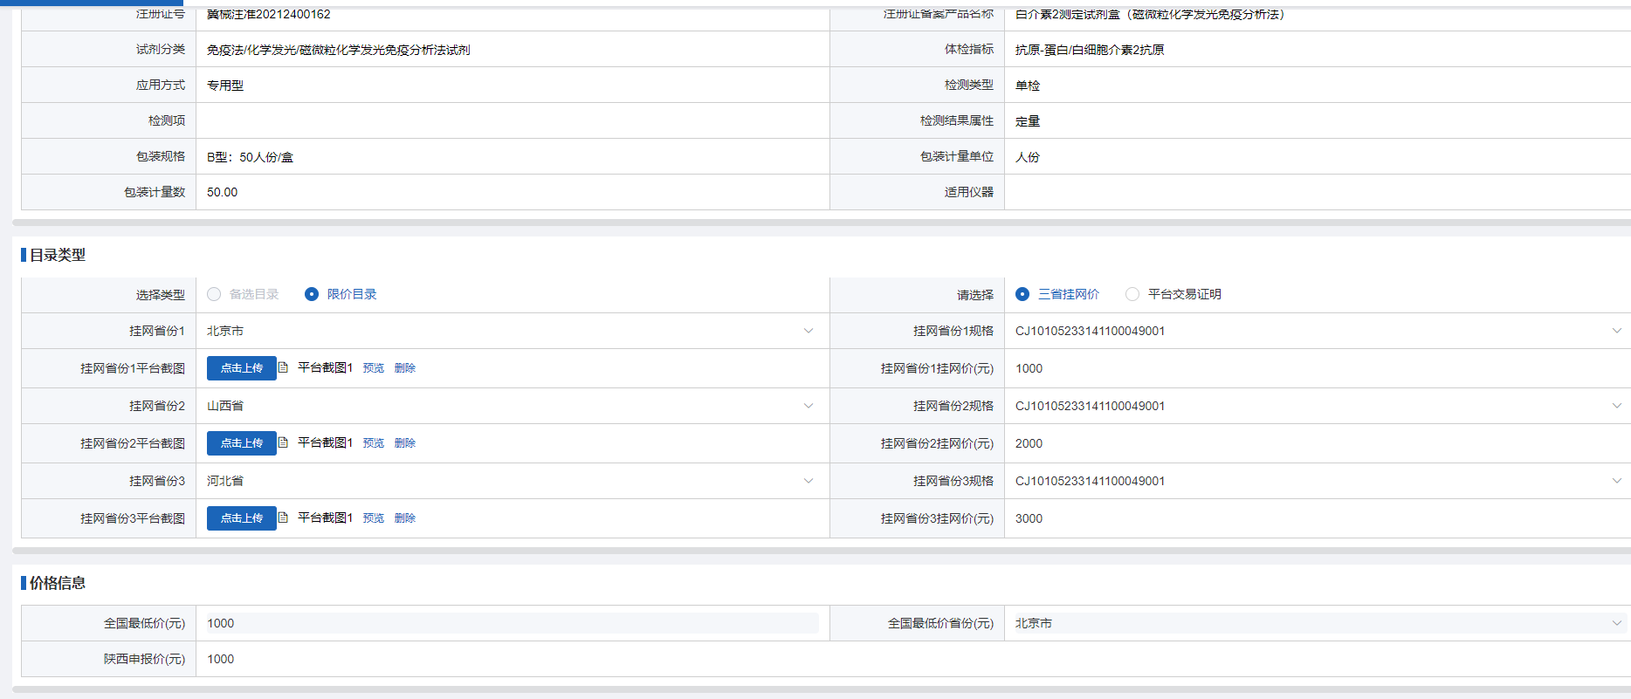

选择【平台交易证明】，填写价格信息，点击“提交”按钮即可。如图所示

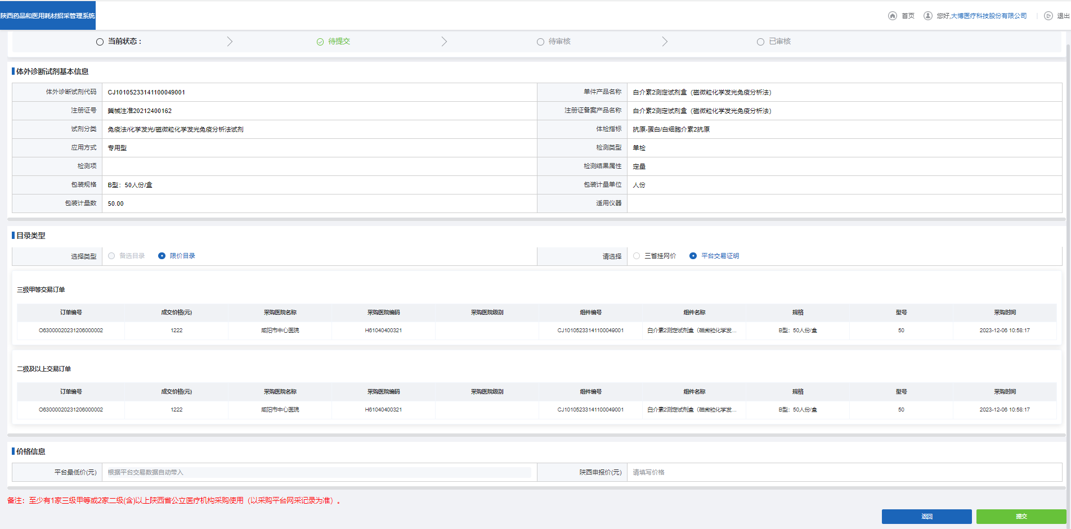

1. 点击【提交】按钮，提示“确认信息”，确认是否“提交”。

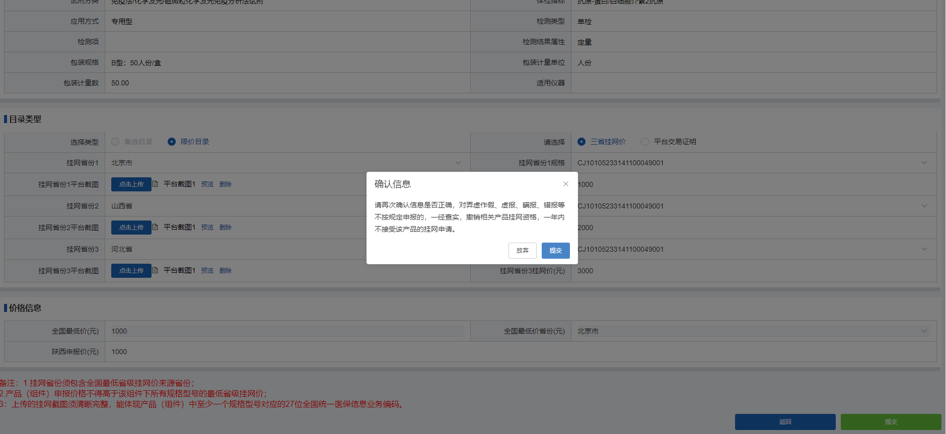

1. 点击【提交】按钮，提示“提交成功”，提交成功后返回【待申报】页面

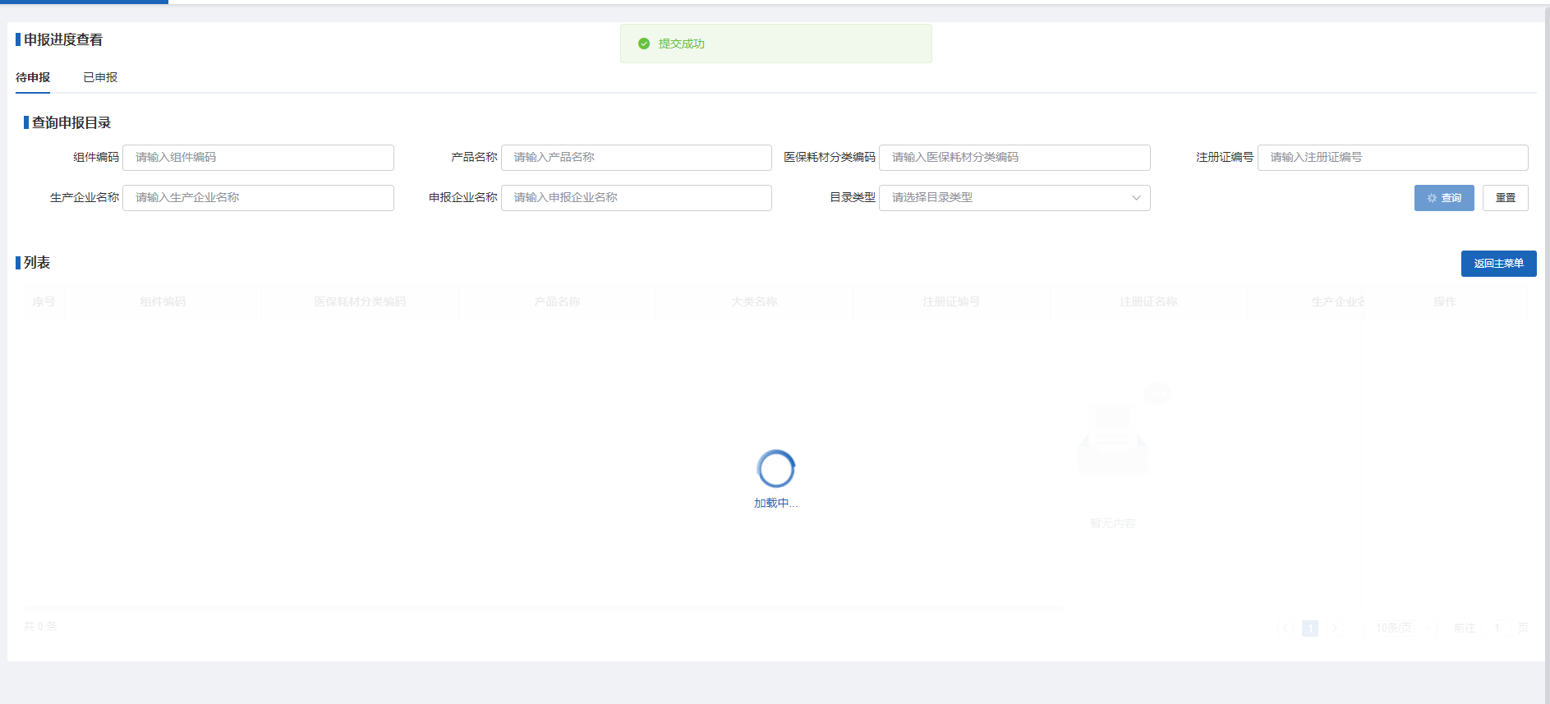

**3.3.2备案转限价【已申报/重新申报】**

1. 选择标签页【已申报】，查询已申报信息，用户可拖拽查看列表信息，如图所示：

注：如审批不通过可“重新申报”，如重新申报至灰色代表等待审批结果

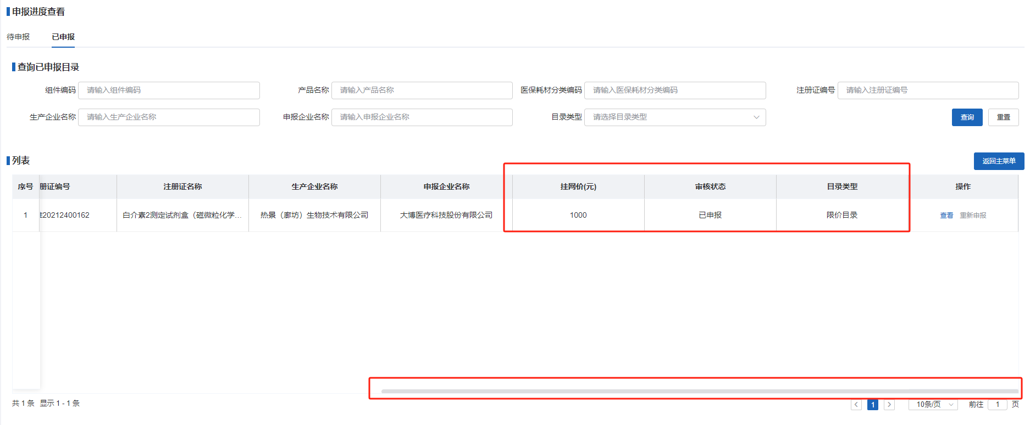

1. 点击【查看】按钮，跳转详情页面，详情页面由基础信息、目录信息、价格信息、审核信息、日志信息五部分组成，如图所示：

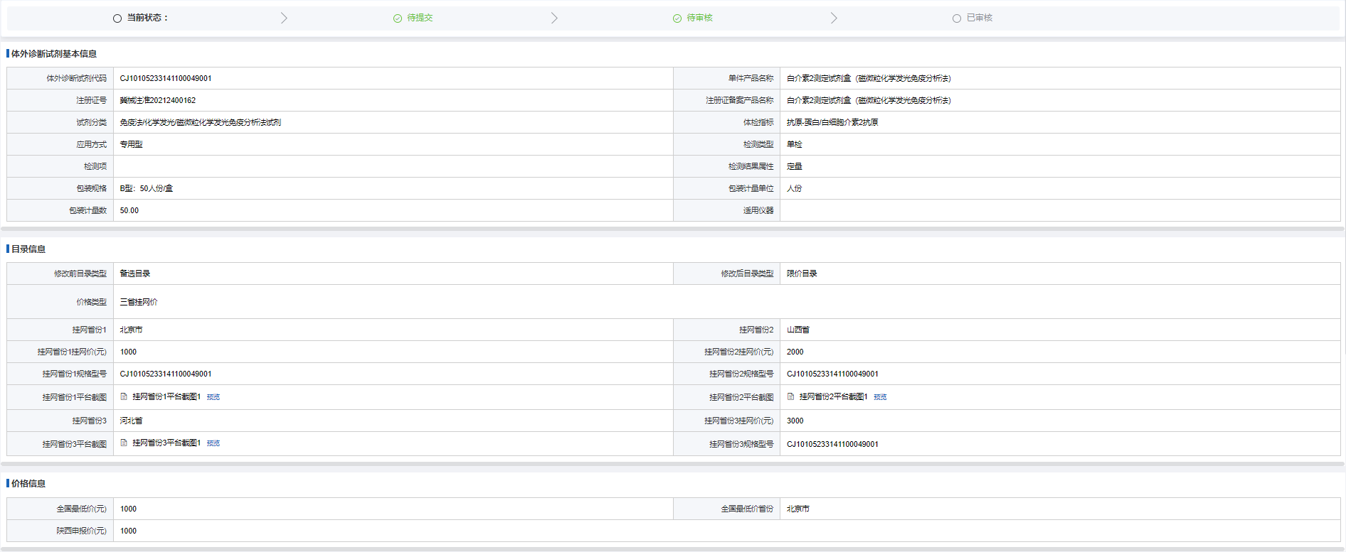

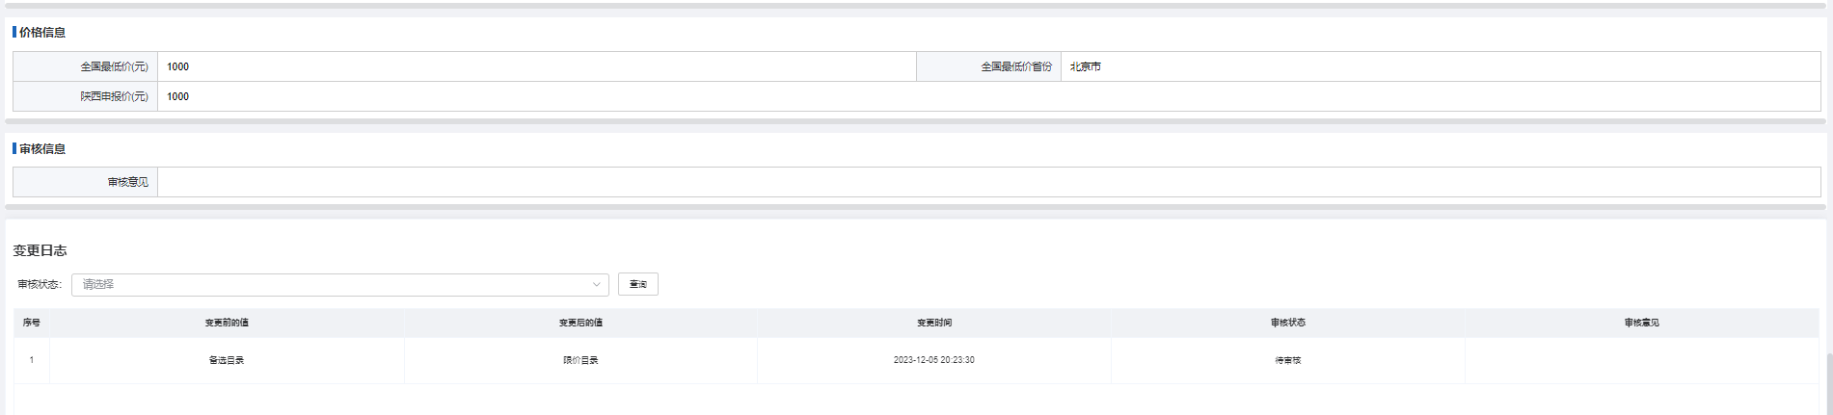

**3.3.3限价挂网产品查询**

1. 登录系统之后，看到以下界面。



选择【耗材交易结算】,点击【挂网目录管理】

备：如挂网价格为“--”代表审批人员未将数据同步至交易信息，等待同步即可

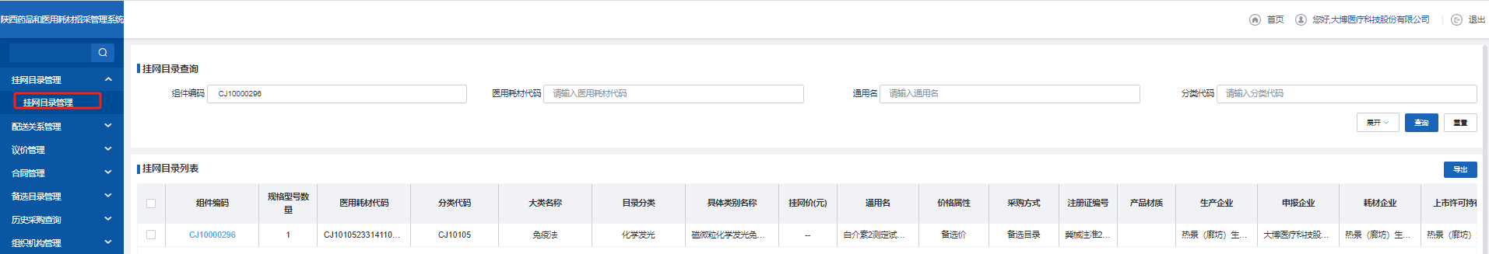

1. 审批人员将数据同步至交易完成后显示代理、申报企业进行动态目录调整填报的“陕西挂网价”，如图所示：

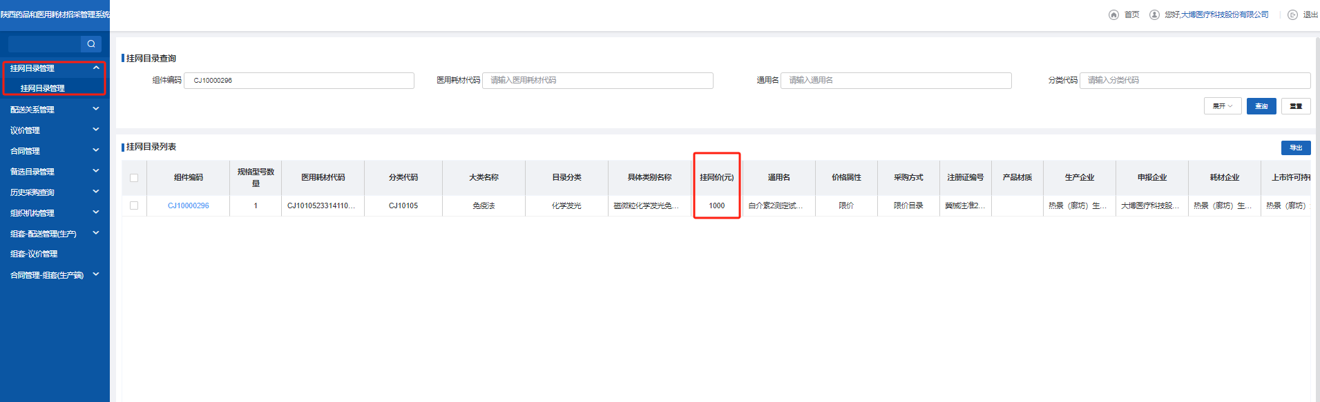

**3.3.4 限价转备案【待申报】**

1. 登录系统之后，看到以下界面。



1. 选择【耗材基础库(扩展)】,显示以下菜单



1. 进入系统之后，选择功能菜单大类【动态调整】，显示以下界面：



1. 选择【目录调整】模块，进行体外诊断试剂产品目录调整，显示以下界面：

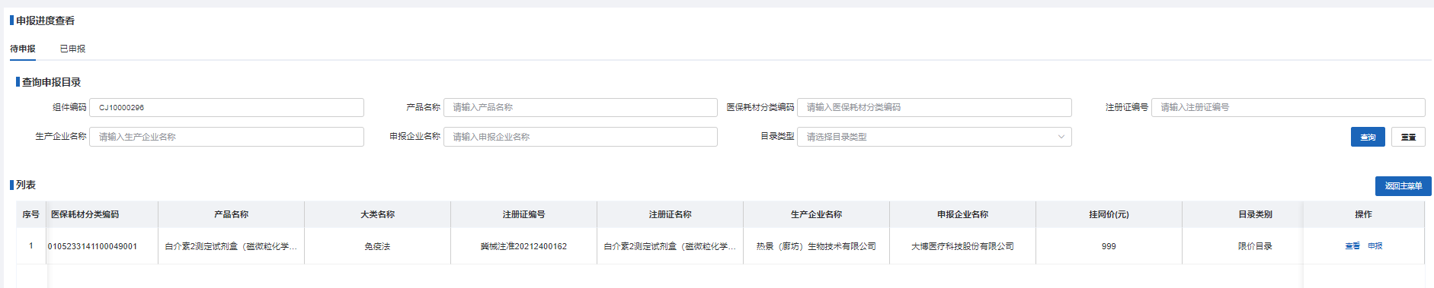

选择【申报】按钮，跳转至动态调整页面，如图所示：

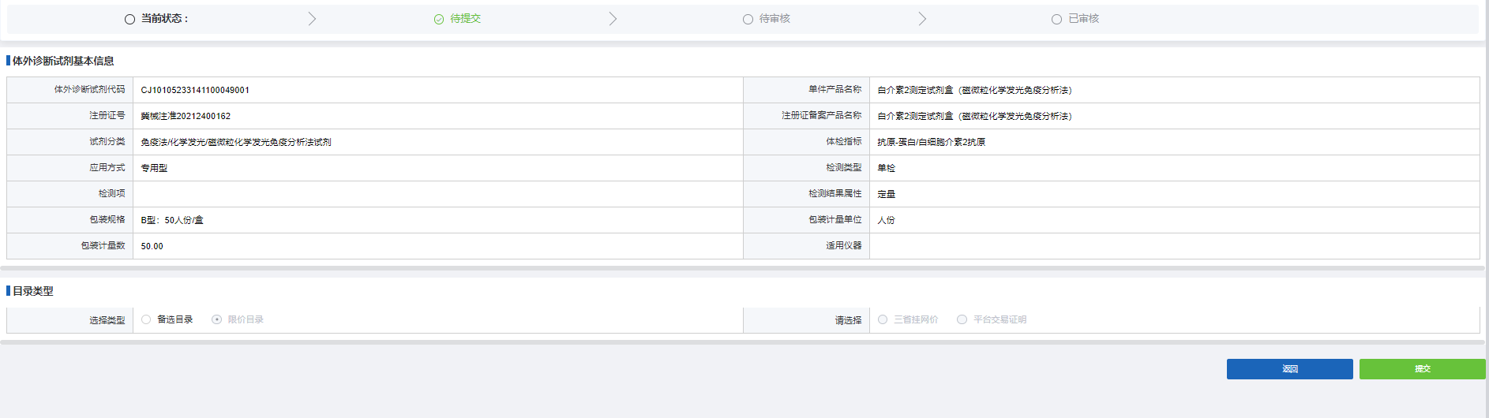

1. 选择【目录类型】中的“备案目录”，点击“提交”按钮。提交完成后提示“提交成功”

备注：由“限价挂网目录”调入“备选挂网目录”的产品，半年内不得申请进入“限价挂网目录”

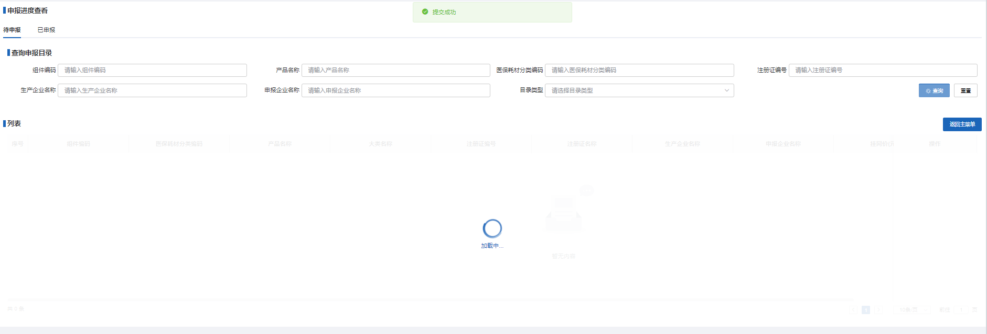

**3.3.5 限价转备案【已申报/重新申报】**

1. 选择标签页【已申报】，可查询已申报的产品信息，如图所示：

备注：如申报过程中发现调整产品错误联系业务科室进行审批退回，业务科室审批不通过可【重新申报】

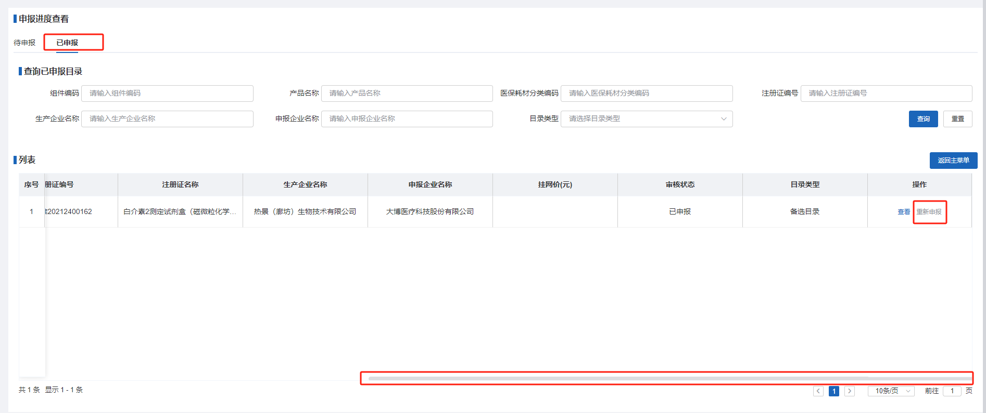

## 3.4价格调整

### 3.4.1价格调整【待申报】

代理、申报企业每月15-25日进行价格调整，备案目录不允许价格调整

1. 登录系统之后，看到以下界面。



1. 选择【耗材基础库(扩展)】,显示以下菜单



1. 进入系统之后，选择功能菜单大类【动态调整】，显示以下界面：

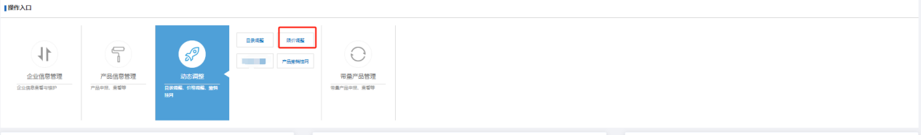

1. 选择【限价调整】模块，进行体外诊断试剂产品价格调整，显示以下界面：

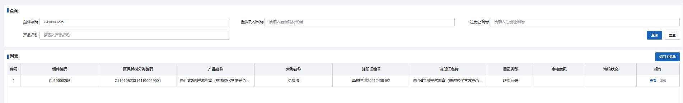

1. 点击体外诊断试剂产品价格列表中【调整】按钮，跳转至价格调整页面，进行价格信息填写，如图所示：

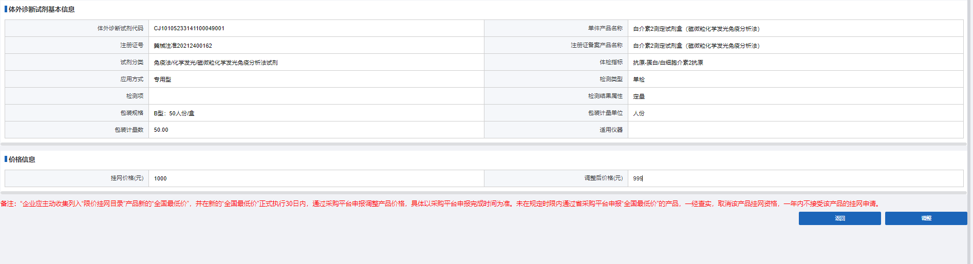

1. 点击价格调整填报页面【调整】按钮，确认是否调整价格，如图所示：

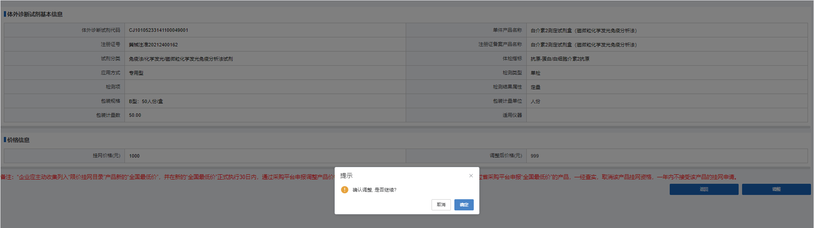

1. 点击【确认】，提示“调整成功”，返回价格调整列表页面，如图所示：

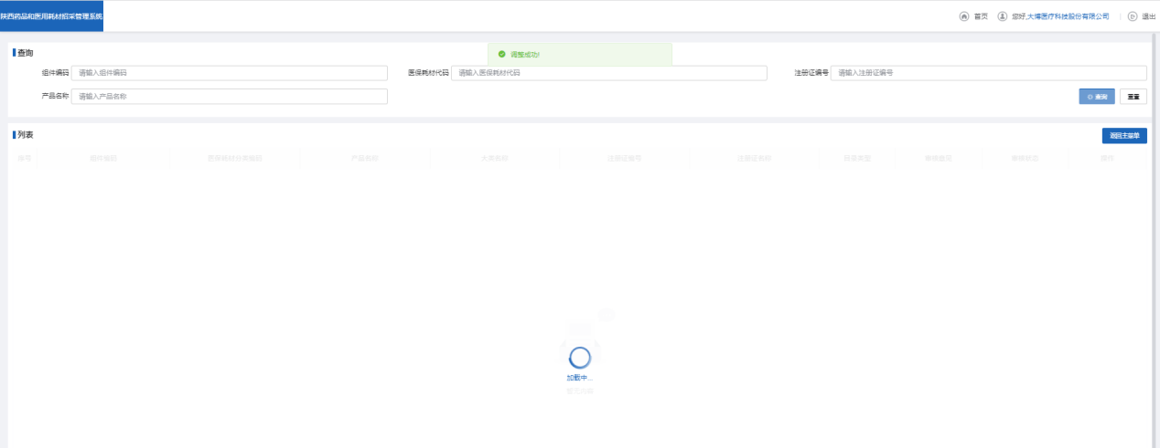

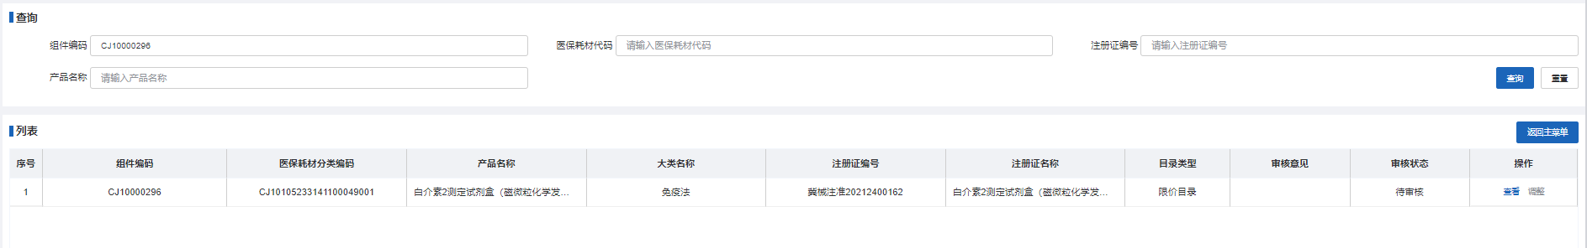

1. 点击【查看】按钮，调整详情页面，详情页面由耗材产品基础信息、价格信息、日志信息三部分组成，如图所示：

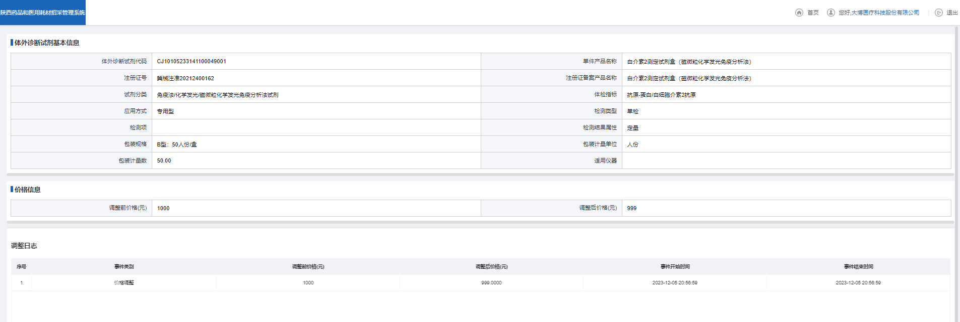

### 3.4.2价格调整【已申报】

1. 价格审批已审批通过，【耗材交易结算-挂网目录管理】列表中，价格未发生变更，需等待审批人员将调整后的价格同步至耗材交易模块。如图所示：

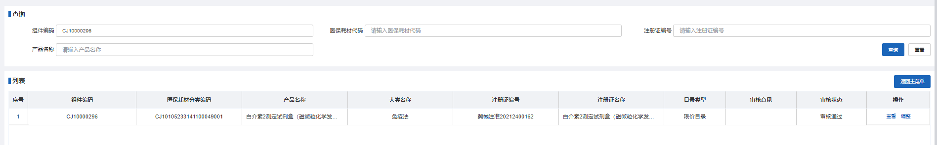

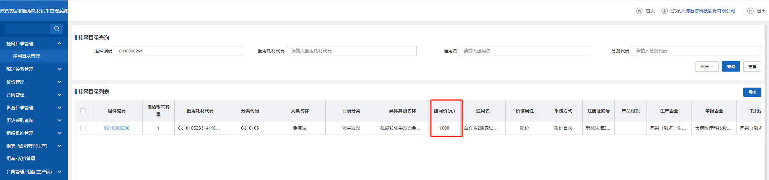

1. 价格审批已审批通过且审批人员将调整后的价格同步至耗材交易模块，价格发生变更，如图所示：

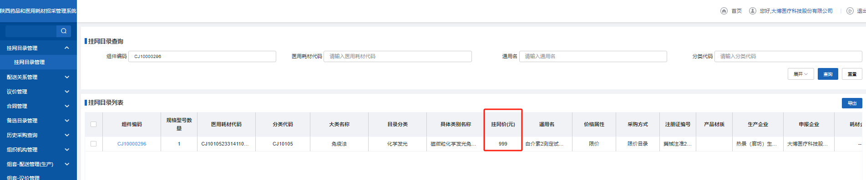

# 文件上传问题解决方案

### 4.1 “文件上传无反应或客户端异常解决方案”

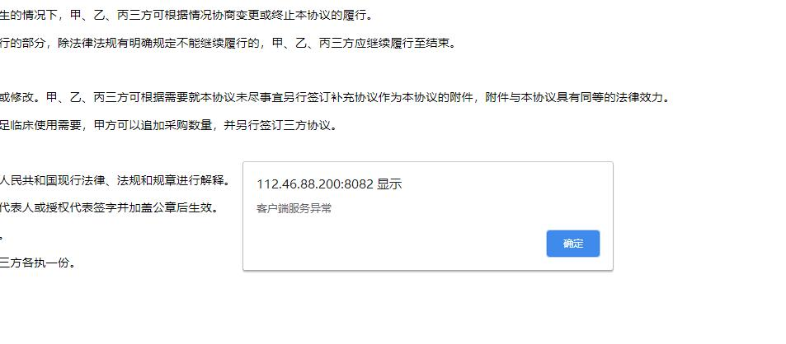解决方案操作步骤

1. 打开谷歌浏览器在地址栏输入[chrome://flags/#block-insecure-private-network-requests](https://links.jianshu.com/go?to=chrome://flags/%23block-insecure-private-network-requests" \t "_blank)，确定后将 Block insecure private network requests ，参数设置为 Disabled。点击“Relaunch”按钮，如图所示

注：如果在浏览器找不到该选项请先下载最新“谷歌”浏览器

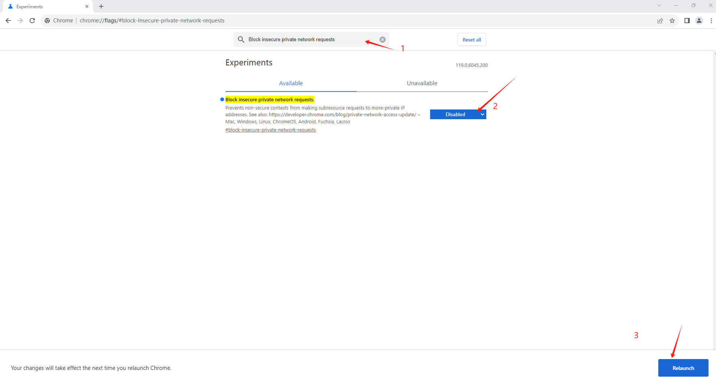

1. 双击执行“AIP\_Setup-多浏览器文件签章”文件即可，插件下载地址：http://sxsyxcg.sxggzyjy.cn/HomePage/ShowDetailNew.aspx?InfoId=3635，如图所示：

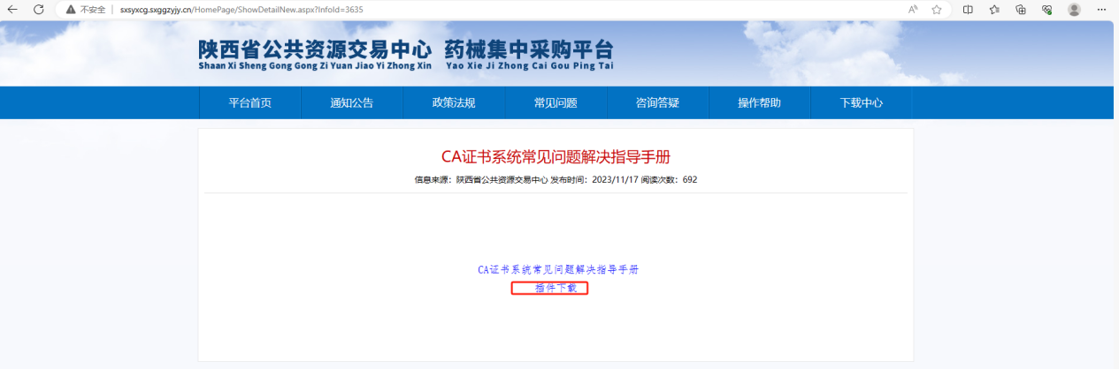



### 4.2 签章提示“用户不存在”或“请先上传印章”

解决方案：拨打CA售后电话029-61320030进行解决